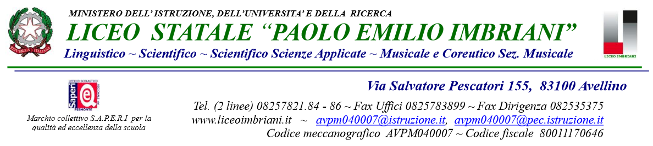
A tutti i docenti
Sede Centrale e Succursale
Albo digitale

Oggetto: Prossimo incontro di formazione su ALATIN, latino in piattaforma.

Si comunica che l’appuntamento di formazione ALATIN, lezione di latino in digitale, tenuto dal Prof. Matteo Boero, si terrà nei giorni 20 e 21 Aprile, secondo il seguente calendario:
20 e 21 Aprile – h. 15/18,30, incontro pomeridiano con i docenti interessati in aula dotata di LIM o di computer , a cui seguirà attestato di partecipazione.
21 aprile – h. 9,15/12,15, esercitazioni di latino in piattaforma con le classi interessate in aula multimediale.

Avellino, 08.04.2017 La funzione strumentale
Franco Pascale

L

